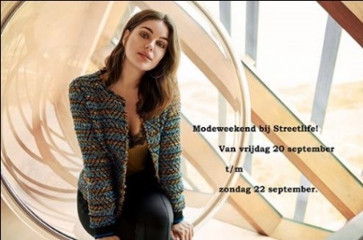Wat is er, behalve natuurlijk onze collectie, nieuw:
De website is weer in het nieuw en laat een tipje van de sluier zien van wat je in het najaar van Streetlife mag verwachten. www.streetlife-fashion.nl
Komende 5 jaar:
Goed nieuws! Afgelopen week hebben we ons huurcontract weer mogen verlengen met een periode van 5 jaar. En we verheugen ons erop om jullie te kunnen blijven ontvangen. Het voelt goed dat we de komende jaren ons werk kunnen voort zetten.
NOMI:
We zijn erg enthousiast dat we een nieuw merk aan jou mogen introduceren. Bodywear van; NOMI. Dit merk is anders dan alle andere bodywear en shapewear merken. De producten zijn fris, dynamisch en vrouwelijk. NO-MI zet in op het ontwikkelen van comfortabele, functionele en modebewuste producten in lijn met de laatste trends. Bovendien heeft het merk een hele verassende prijs/kwaliteit verhouding (30% tot 70% goedkoper dan de reguliere shapewear labels)
Giulia:
We hebben een nieuwe manier gevonden om jou van je ideale schoenen te voorzien. Velen zijn al bekend met het concept door de aanschaf van de pumps. Omdat we zoveel positieve reacties hebben ontvangen zijn er nu ook nieuwe laarsjes bijgekomen en tevens de najaarskleuren van de pumps. Het idee is eenvoudig je hebt lekker veel keus, je kunt ze aanpassen in alle maten en kwaliteiten en als je tot slot de beste kleur hebt uitgezocht zorgen wij ervoor dat ze gratis bij jou thuis worden bezocht! Wanneer de laarsjes net zo positief worden ontvangen als de pumps dan komen er in het voorjaar ook nog ballerina’s bij!
Dan even een paar belangrijke dagen:
Vrijdag 20 september hebben we Sandwichdag! Maak kennis met de nieuwste thema’s van Sandwich
- Deze dag maakt jij kans op een setje t.w.v. € 150,- dat door Sandwich beschikbaar wordt gesteld.
- Bij aanschaf van een setje hebben we een leuke Sandwich give away.
- Een lekkere sandwich aangeboden door ’t Zuudloardertje en Streetlife.
- Natuurlijk hebben we een hapje en een drankje.
Zaterdag 21 september presenteren we Geisha, Simclan Esqualo en Giulia.
- Deze dag maakt jij ook kans op een setje t.w.v. € 150,- beschikbaar gesteld door Streetlife,
- Bij aanschaf van een setje hebben we een leuke give away.
- Natuurlijk hebben we ook nog hapje en een drankje.
Zondag 22 september hebben we Expressodag! Maak kennis met de nieuwste thema’s van Expresso
- Van 13.30 t/m 16.00 komt een styliste van Expresso om je uitleg te geven over de collectie.
- Deze derde dag maakt je voor de laatste keer kans op een setje t.w.v. € 150,- dat door Expresso beschikbaar wordt gesteld.
- Bij aanschaf van een setje hebben we een leuke Expresso toilettas voor je.
- Een heerlijk kopje espresso koffie aangeboden door Klasbak en Streetlife
- Natuurlijk hebben we een hapje en een drankje.

